（領域名）鑑賞活動部会
(提案発表資料)

授業実践のテーマ
友達との関わりの中で互いの「いいな」が響き合う鑑賞活動

徳島市津田小学校 髙橋 結香

１ はじめに
(１)児童の実態
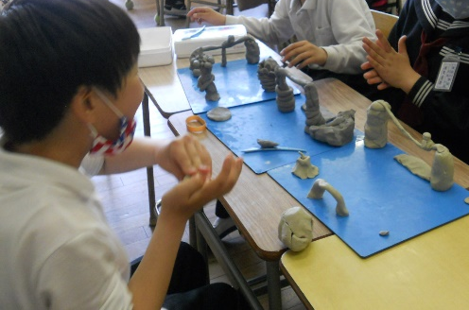
本学級の児童（第3学年）は，毎週の図画工作科の時間を楽しみにしている。5月題材「ねん土ランドへようこそ」では，友達と対話をしながら自然と活動がつながったり，友達の表現等を見ることを通して，気付きや感じ取った思いを自分の表現に取り入れたりする姿が見受けられた（写真１-１）。
このように，「表現すること」と「見ること」は，児童の活動の過程で同時に起こっている。そして，「見ること」を通して，児童は，互いの「いいな」と思う部分を共有したり，認め合ったりしている。
写真１-１
「5月題材『ねん土ランドへようこそ』の活動の様子」

（２）授業実践の対象である中学年の鑑賞活動の捉え方
本実践を進めるにあたって，各学年の鑑賞活動において目指す児童の姿を，以下のように整理した（表１-１）。
表１-１「各学年の鑑賞活動において目指す児童の姿」

低学年 | 自分と対象との関わりの中で思ったことや感じたことを自分なりに意味づけをしながら活動そのものを楽しむ姿
中学年 | 他者と共有したり，自分の考えとの違いに目を向けたりしながらよさや面白さを感じ取る姿
高学年 | 社会的な視点から対象や事象を捉えようとする傾向が強くなるため，他者と共有する中で，互いの意図を考えながら理解し合おうとする姿

このように，「自分」から「自他」へ，そして「自分と社会」といったように同心円的に関わり方を広げながら，自分の見方や感じ方を広げたり深めたりしている。また，各学年で比較することを通して，本実践の対象である中学年の鑑賞活動では，特に「他者との関わりを通して，互いのよさや面白さを改めて感じ，さらに新たな考えに出合うことで自分の見方や感じ方を広げられるようになる」ことを大切にしていると捉えた。

（３）授業実践のテーマ
前述の中学年の鑑賞活動で目指す児童の姿を鑑み，今回の提案発表では，「友達との関わりの中で互いの『いいな』が響き合う鑑賞活動」というテーマを設定し，実践に取り組むこととした。本実践では，「互いの『いいな』が響き合う」ために，児童に，温かい雰囲気の中で，感じ取った「形」や「色」，「イメージ」等を伝え合うことで，さまざまな「いいな」に出合わせたい。そのためには，まず教師が児童の考えに寄り添い，共感的に受けとめながら「いいな」と思うことを見付け，率先垂範して児童に伝えていくことが重要である。そこで，「互いの『いいな』が響き合う鑑賞活動」を実現するために，「教師の児童への働きかけをどうすればいいのか。」について，明らかにしたいと考え実践に取り組んだ。

２ 授業実践を進めるにあたって
（２）仮説とその手立て
授業実践を進めるにあたって，以下のように仮説とその手立てを立てた。

― 仮 説 ―
・教師が児童の思いに共感的に受け止めることで，児童は自分の見方や感じ方に自信をもち，友達との
関わりをさらに生み出すのではないか。
・児童は，友達との関わりの中で互いのよさや面白さに気付き，新たな見方や感じ方を広げることがで
きるのではないか。

― 手立て ―
①事前に児童の活動の姿を想定することで，指導のポイントを明確にする。
②児童との対話の中で指導のねらいを示すことで，互いの「いいな」が響き合いながら，学び合う雰囲
気をつくりだす。
③児童の活動等に教師が意図をもって働きかけ全体へ広げることで，児童の新たな見方や感じ方を広げ
る。

３ 授業実践の実際
（１）本題材の概要
①題材 『色合い ひびき合い』〈B鑑賞〉

②目標 ・指で水彩絵の具を混ぜるときの感覚や行為を通して，形や色の感じ，それらの組み合わせによる感じ，明るさなどが分かる。
・形や色の感じ，それらの組み合わせによる感じなどを基に，自分のイメージをもちながら，少しずつ変化する色の造形的なよさや面白さについて，感じ取ったり考えたりし，自分の見方や感じ方を広げる。
・色合いの変化を感じ取る学習活動に取り組み，形や色などに関わり楽しく豊かな生活
を創造しようとする。

③実践内容
第１次 色が混ざっていく一瞬の美しさを捉えて色づくりをする。・・・・・・・・・1時間
第２次 色カードを見たり，並べたりして色や形のよさや面白さを伝え合う。・・・・1時間

（２）結果と考察
手立て① 事前に児童の姿を具体的に想定しておくことで指導のポイントを明確化にする
事前に「評価規準」「評価規準の具体例」「想定される具体的な児童の姿」「想定される児童に対する教師の働きかけ」の４つの項目と「題材を手渡す上での留意点」から構成される自作の評価シートを活用し，具体的な教師の働きかけを整理し，指導のポイントを明確にした。以下，本題材の主なねらいである，友達との関わりの中で互いの『いいな』が響き合う鑑賞活動の基となる「思考力・判断力・表現力等の育成」を例に，評価シートの作成方法について説明することとする。
まず，評価規準を基にその具体例を記述し，そこから，活動における児童の「つぶやき」や「活動」を基に，想定される児童の姿を記述した。そして，それぞれの場面で教師がどのように働きかけるのかを考えた。（表３-１）。
表３-１「本題材の主なねらいを例にした評価シートの作成方法」

 | 評価規準 | 評価規準の具体例 | 想定される  具体的な児童の姿 | 想定される児童に対する  教師の働きかけ
思考力・判断力・表現力 | 色や形の感じ，それらの組み合わせによる感じなどを基に，自分のイメージをもちながら，徐々に変化する色の様子などの造形的なよさや面白さなどについて，感じ取ったり考えたりしながら，自分の見方や感じ方を広げている。 | イメージをもつ  ・色の感じや形の感じをよく見  て，自分のイメージをもつ。  鑑賞  ・1枚の色カードをじっくりと  見ながら，色がいくつも広が  っていると見方や感じ方を広  げている。  ・色カードを並べて，形や色の  感じの面白さを感じ取ってい  る。 | イメージをもつ  ヘビみたい。海みたい。波みたい。炎みたい。虹みたい。  ・絵の具を重ねて塗ったら虹  みたいになった。  ・不思議な感じだな。  鑑賞  ・よく見ると何種類かの色が  重なって見えることを感じ  取っている。 | ○色の混じり方，色の感じ，形の感じなどを基に，自分のイメージをもつ。  →児童の「○○みたい」というイメージをつぶやきに対して，「どこからそう見えるの？」「どこからどんなふうに感じるの？」と問いかけることで，児童が色カードの何に注目しているのかを見取る。  ・色カード1枚と何枚かを並  べたときの感じ方の違いを問いかける。

一方向のつながりだけではなく，双方向の視点から考えることで視野を広げることができ，より具体的に指導のポイントを明確にすることができた。
このように，評価規準の内容を基に，想起される具体的な児童の姿へと変換しながら事前に評価シートを作成したり，実際に児童と同じ活動を行ったりしたことで，題材を手渡すまでの留意点を加筆することができ，「児童が形や色の感じを基にイメージをもち，そこから『発想・構想』し，具体的な形を描き出すことがないよう導入を工夫する」と，指導上のポイントを整理することができた。

手立て② 児童との対話の中で指導のねらいを引き出すことで，学び合う雰囲気をつくりだす
図３-１「実際に作成した『評価シート』」
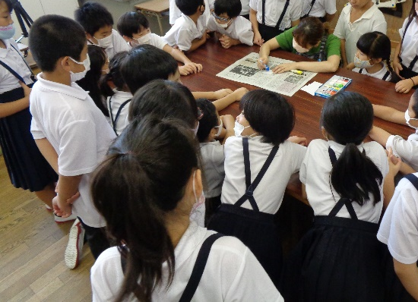
手立て②については，導入の場面から説明をしていくこととする。まず，教師は「最初は指を『ぐるぐるぐる～』っと」つぶやきながら，水彩絵の具で色づくりを始めた（写真３-１）。指の動きを「言葉」で示すことにより，児童に「指の動かし方を考えて活動をする」と，気付くことができるようにした。さらに，「指をぐるぐる動かしたらどんなふうに色が混ざるんだろう？」とつぶやくことで，「指の動かし方によって，見える形や色の感じが変わる」と，気付くことができるようにした。このとき，児童の一人が，「いろんな形をつくってみたい。」とつぶやいた。児童が「形」に注目することは自然なことではあるが，本題材では，「偶然できた形や色の感じを味わいながら，自分の見方や感じ方を広げる」ことをねらいとしていたため，「今，指をぐるぐるっとしたから…。」と，切り返す問いかけをした。すると，児童は「ツンツンしよう。」と反応して，自分の思いを教師の表現活動に重ね始めた。教師は，そのような児童の思いや考えに対して，「お，ツンツンっていいな。」と共感的に受け止め，実際に指をツンツン動かして見せた。すると，「さっきと色の混ざり方が違う。」といったように，色が混ざる瞬間の面白さを味わっていた。続けて教師は，「ツンツンしたらどんなふうに色が変わっていく？」「指の動かし方によって色合いはどう？」「同じ色でも絵の具の量や塗り方が違うと見える感じは？」と，児童に注目して欲しい造形的な視点に焦点を当てながら繰り返し問いかけた。さらに，色づくりをやりたそうな児童に，みんなの前で，その児童なりの色づくりを紹介する時間を設けた。他の児童は，まるで自分が色づくりをしているかのように友達の行為や活動を見て「何か燃えているみたい。」「明るい感じがする。」と，色の感じ，形の感じに注目しながら「いいな」と思う部分を見つけ出した。
写真３-１「本題材の導入の様子」
このように，児童と対話をしながら指導のねらいを引き出したことにより，児童が活動への見通しをもつとともに，互いの「いいな」を響き合わせるための学び合う雰囲気をつくりだすことができた。

手立て③ 児童の活動等に教師が意図をもって働きかけ全体へ広げたことで，新たな見方や感じ方を広げることができた
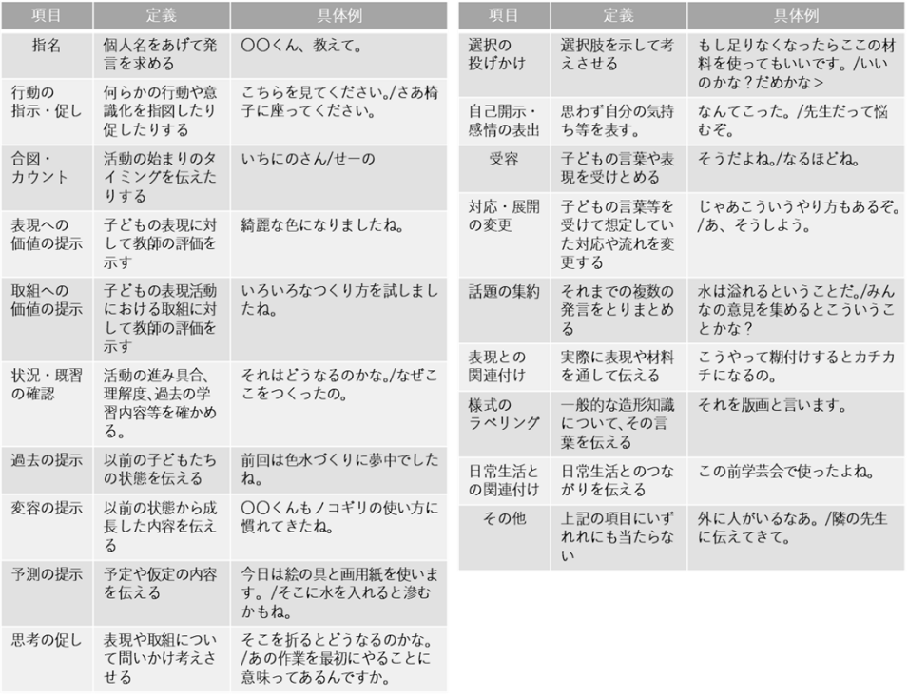
手立て③については，活動の展開で教師がどのような意図をもって児童に働きかけていたのかを説明することとする。活動の展開では，「児童が自分の見方や感じ方に自信をもつ」「友達との関わりを生み出す」「自分の見方や感じ方が広がる」ことを意識して，児童の活動に対して「価値の提示」を行った。「価値の提示」とは，児童の行為や活動，作品等に対して教師が評価を行うことである。「価値の提示」については，「教師の発話内容に関する『内容項目』の指標」（名達英詔：十文字学園女子大学）に基づいて実践した（表３-２）。
表３-２「名達による｢教師の発話内容に関する『内容項目』の指標｣
」
昨年度の研究より，「児童の思考を促しながら、教師が児童の行為や活動に対して評価を行うことで、児童が自らの表現や活動に『意味や価値を見出す 』」というある一定の効果が得られたことから、本実践でも、引き続き価値の提示を意識した教師からの働きかけを実践した。本実践では、「鑑賞に関わる指標を明確にする必要があると考え、「見方や感じ方への価値の提示」に関する指標（表３-３）を作成し，活動全体を通して児童が自分の「見方や感じ方を広げられるよう」取り組んだ。
表３-３「鑑賞における内容項目の指標｣
」

項 目 | 定 義 | 具体例
見方や感じ方への価値の提示 | 子どもの表現や取組における見方や感じ方に対して教師の評価を示す。 | おもしろい見方をしているね。/そんなふうに見えたんだね。/いろいろと考えて見方や感じ方が広がっているね。
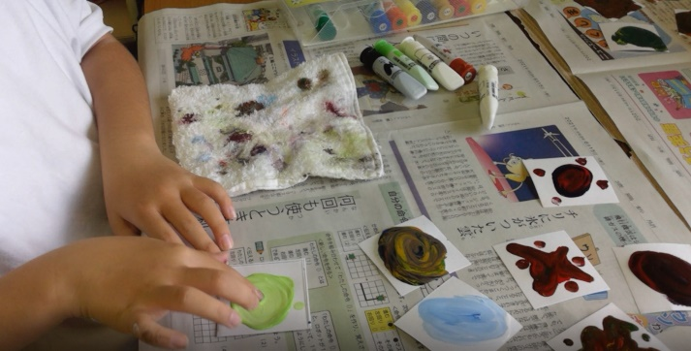
色づくりの場面では，まず，「わあ，いろんな色ができたね。」や「お，ここの色合いがいいね。どうやってしたの？」，「こっちはくるくる。こっちは点々。面白いことを考えたね。」と児童の活動等に対して共感的に受け止めながら，色カードの色合いや指の動かし方についてのよさや面白さに注目し，自分の見方や感じ方に自信がもてるよう「表現への価値提示」を意識した（写真3-2）。また，適宜，児童の活動の様子を撮影した画像や動画を見せながら，児童の活動に対する価値の提示をおこなった。すると，「先生。私も同じようにやってみたら･･･。」と自分の色カードで見つけたよさや面白さを実感しているようなつぶやく児童（以下，「A児とする。」）の様子が見られた。 このように，他の児童への価値付けを聞くことを通して，自らの活動の「よさや面白さ」を教師に伝えてくれ，それが他の友達との交流のきっかけにもなった。
写真３-２「色づくりをしている様子」
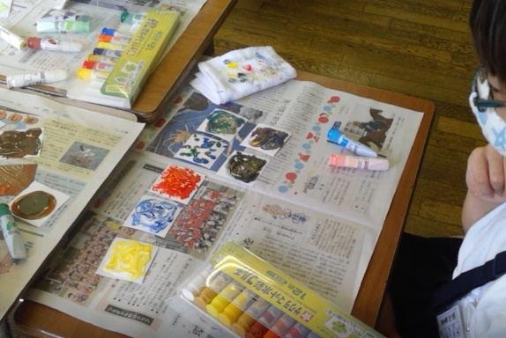
ここからは，先程，自分の「いいな」を伝えてくれたA児とのやりとりを紹介しながら，教師の児童への働きかけの意図を説明していくこととする。
A児の表現や取組，見方や感じ方への価値の提示を行った上で，他のカードと見比べることを提案した。１枚の色カードをじっくり見るときと，比べて見るときとでは，見える色合いの印象が異なることに気付かせ，児童の見方や感じ方を広げることを意識した。A児の「ん･･･。こっちは炎かなあ。」に対して，教師は「どこからそう思うの？」と問い返し，造形的な視点を根拠に自分の見方や感じ方を考えられるよう，児童の思考を促した。すると，A児童は「さっきの色カードは，青っぽい色が広がって海のようになったけど，こっちは，赤っぽい色が広がっているから炎。」と，自分なりに感じたイメージを造形的な視点を基に自分なりの思いを伝えることができた（写真３-３）。造形的な視点で物事を捉える力は，自分が感じたことや思ったことに対して，「意味や価値をつくりだす」ことにつながり，自分の見方や感じ方に自信をもつことにもなる。
写真３-３「色カードを比べている様子」

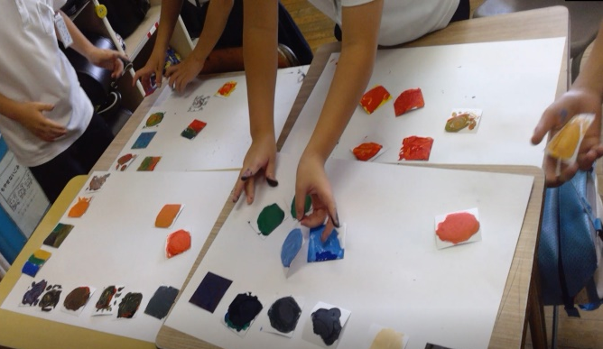
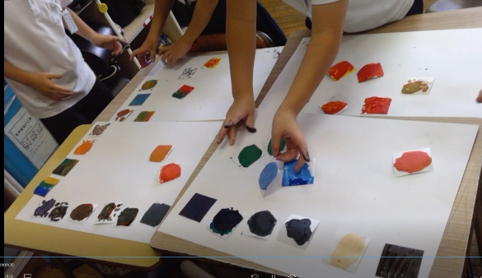
さらに，児童が「色カードを並べること」へと意識が向き始めると，児童の思いや考えを見取るため，表現や取組について考えさせることを意識した。あるグループでは，全員の色カードを色合いごとに並べていた（写真３-４）。そこで，教師は「どうして色カードをこんなふうに並べたの？」と問うと，一人の児童が「いろんな色があるけど，よく見ると似た色や全く違う色があって･･･。」といったように，色合いに注目していることが伺えた。そこで，教師は「なるほど。いろんな色があるね。」や「パっと見ると同じように見える色でもよく見ると少しずつ色が変化しているね。」，「面白いね。よく気付いたね。」と，共感的に受け止めつつ，児童が色の変化に気付いたことのよさや面白さを伝えた。しばらくグループで取り組む様子を見取っていると，一人の児童（以下，「B児」とする。）が突然，「なんかジェットコースターみたい。」とつぶやいた。そこで，教師が「どこからそう思ったの？」と問うと，B児は「え，例えば，ここから出発して，ここは暗い感じの色が集まっているから，トンネルとして，で，一瞬明るくなって『わー。』ってなった。」と返答した。B児は，色の感じを基に自分のイメージをもち，自分なりに意味や価値を見出していることを見取ることができた。同じグループの他の児童は，このB児の考えを聞きながら深く頷いていた。
写真３-４「グループで色カードを並べている様子」
写真３-５「色カードを並べている様子」
このように，教師の個に対する関わりは，グループの児童にも広がり自分の見方や感じ方が広がるきっかけとなった。色カードを並べることで見つけた児童の「いいな」と思うことを友達や教師が認めてくれたと感じたことにより、児童は自信をもって全体の場でも自分の思いを伝えることができた（写真３-５）。そして，B児の発表をきっかけに，他のグループでもB児の「いいな」と思う部分を認めたり，共有したりしながら，皆の色カードを集めて並べ出す様子が見られた（写真３-６）。
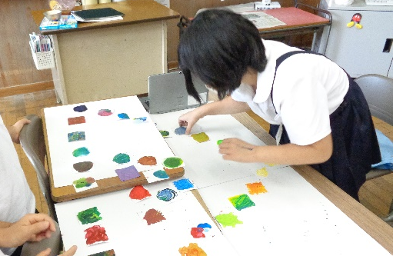
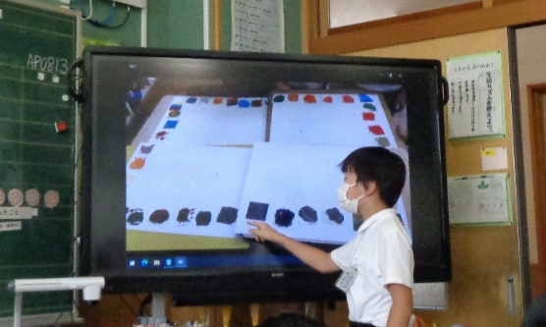

写真３-６「B児の『いいな』を活動に取り入れている様子」
写真３-５「全体の場で発表している様子」

図３-１は，児童が自分のお気に入りの色カードを１枚選び，紹介をしている振り返りシートの一部である。偶然出来た形や色から、自分のイメージをもち、心の中で情景を思い浮かべ，意味や価値を見出したり，他の色カードと比べることで見つけたお気に入りの色カードのよさを感じ取ったりしていることを捉えることができた。また，グループの友達の「いいな」と思うことを自分の表現に取り入れて，自分なりの「いいな」を見つけることができました。児童は、自分がつくりだした形や色のよさや面白さを感じたり，自分なりに「意味や価値」をつくりだしたりしながら自分の見方や感じ方を広げることができた。
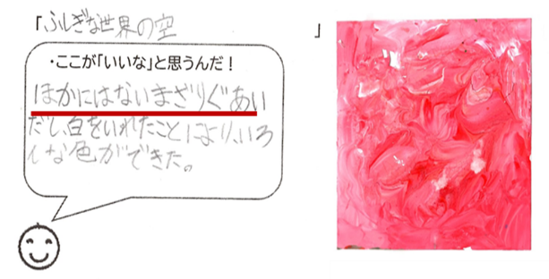
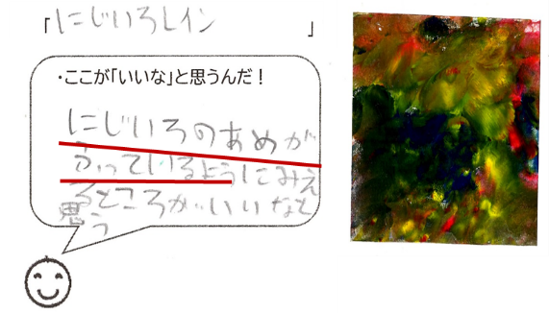

図３-１「児童の振り返りシートの一部」
４ おわりに
（１）成果と課題
本題材では，評価規準を基に事前に具体的な児童の姿を想起しながら評価シートを作成したことで，指導すべき内容が明確になり，児童が自分の見方や感じ方を広げることができるよう指導のねらいを意識して児童に働きかけることができたことは大きな成果である。その一方で，児童の振り返りシートを見返すことを通して，児童との対話やグループの交流からは実際に見取れていなかった部分も多々あったため，学級全体で互いの「いいな」が響き合うための活動の展開を工夫しなければならないという課題が明らかになった。

（２）本実践を振り返って
本実践を通して，児童は自分の思いや考えが友達や教師に認められているからこそ，友達の活動を見て，互いの「いいな」を認め合ったり，共有したりしていると改めて感じた。今後も，今回の実践を基にして，温かい雰囲気の中で児童が感じたことや思ったことを素直に語り合い，認め合いながら，自分の思いや願いを「形」や「色」で表現したり，友達と伝え合ったりして，新たな自分と出会える授業づくりを目指して研究を進めていけるようにしていきたい。

